Föräldramöte P15 2024

- Välkommen och agenda
- Presentation laget 2024 samt video från kickoffen 20e april.
- Lagledare
Therese kommer fortsätta även denna säsongen men behöver vara 2 stycken.
Ny lagledare: Sofia Fridén mamma till Elias G
- Lag filosofi
Summering . Laget före jaget
- Träningar
3 träningstillfällen mot förra säsongens 2, detta för att kunna erbjuda allsidig träning.
Tisdagar kommer bestå av rörelseglädje, teamövningar, kondition och att våga bli trött och få upp pulsen.
Onsdagar och lördagar blir det fotbollsträning med olika stationer (även vid dessa kan annan träning förekomma).
- Matcher och sammandrag
Det är totalt 6 sammandrag – 3 på våren och 3 på hösten.
18 maj, 2 juni, 15 juni, 24-25 augusti, 7-8 september, 21-22 september. Om man vet redan nu att någon av dessa datum är uppbokat med andra aktiviteter. Maila Therese så försöker vi ta hänsyn till det när vi gör lagen.
Det är även en träningsmatch inplanerad den 25 maj mot Pershagen. Den kommer spelas på vår träningstid den dagen.
Vi har anmält 2 lag så det är 18 spelare per sammandrag. Alla kommer få delta i minst 1 sammandrag. Inget svar på kallelser kommer ses som ett Nej till att bli kallad.
Diskuterades hur vi ska meddela reserver till sammandragen och vi kommer ange reserver i kallelsen till sammandraget.
Ett JA till sammandrag är att man är där hela sammandraget. Det är fler lag anmälda i år så det kan bli längre dagar på sammandragen.
Som förra säsongen kommer intresseanmälan till sammandrag skickas ut ca 2 veckor innan, exakta tider brukar komma ca 8 dagar innan sammandraget.
- Coachning matcher:
Önskemål från föräldrar kring mer och tydligare coachning under matcher.
Förbundet uppmanar tränare och ledare att inte coacha och skrika för mycket på barnen under match. Detta för att barnen ska lära sig att ta egna beslut. Ibland blir det bra beslut, ibland mindre bra. Vi vill heller inte vara ledare som är skrikiga och gapar hela tiden. Det är dock viktigt att ni som föräldrar tänker på att exempelvis Sofie är hjälptränare. Hon saknar erfarenhet av fotboll eller lagidrott sedan tidigare och känner sig därför inte kunnig att coacha under matcher och väljer därför att hålla en lägre profil då. (Sofie har själv önskat att den här informationen kommer ut till er).
- Dusch efter sammandrag är obligatoriskt – detta är inräknat i den tid som är angiven för kallelsen till sammandragen.
- Förväntningar föräldrar
  - NSK kiosk vecka 26 och 41.
Vecka 26 är det ons-sön som gäller. Tider skickas ut under vecka 18.
  - Turinge marknad – inte satt vilka lag som får aktiviteter här. De lag med 2 eller fler veckor med kiosktjänst brukar inte stötta vid Turinge marknad men det har man som sagt ännu inte bestämt.
  - I år kommer matchkläder delas ut och samlas in under varje sammandrag och en förälder kommer få vara tvättansvarig.
För samtliga ovan gäller att om inte scheman eller ansvar passar får man på egen hand hitta ersättare.
- Försäljning
Vi kommer ha 2 försäljningar – en på våren (Delikatesskungen) och en i höst. Försäljningsansvariga är Pernilla Hansson och Emma Hellström.
Detta gör vi för att bygga upp en lagkassa – just nu utan ett specifikt mål. Men denna kommer användas för kickoffer, avslutningar, framtida cuper.
Detta gäller samtliga i laget.
- Övrigt
  - WhatsUp-grupp
Inget behov för detta just nu.
Se till att mobilnummer finns i laget.se – därifrån kan mass- SMS skickas samt att man på ett enkelt sätt kan få tag i enskilda föräldrar om något skulle inträffa på träningar.
  - Notiser i laget
Anders visade hur man justerar notiser
Under din profil Mina uppgifter Notisinställningar
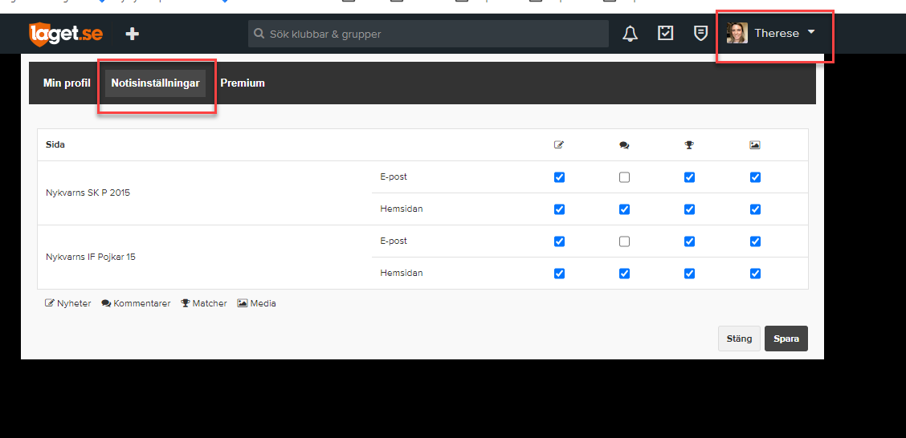
  - I laget hamnar man på P 2015 sidan men glöm inte bort klubbsidan. Här finns klubbshoppen och annan info.
